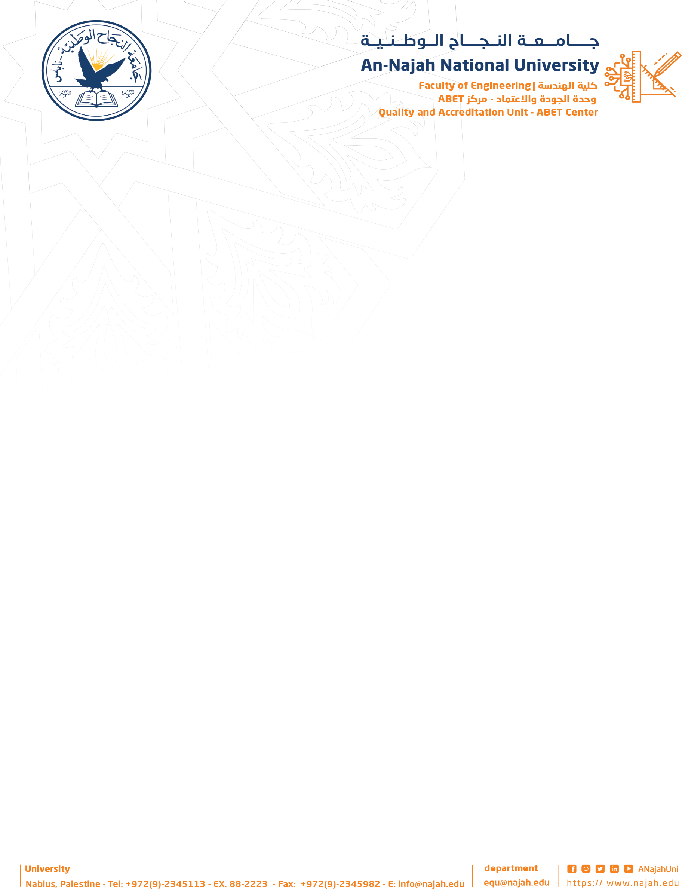



An-Najah National University

Faculty of Engineering and Information Technology Computer Engineering Department
Graduation Project 1

HopeBridge

Prepared By :
Wafa Namroti & Lama Hag

Supervisor :
Luai Malhis & Emad Natsheh

2025

الملخص
يهدف هذا المشروع إلى تمكين الأشخاص ذوي الإعاقة من خلال توفير منصة رقمية شاملة تربطهم بالخدمات الأساسية، وفرص العمل، والأماكن المهيأة لسهولة الوصول. وتسعى المنصة إلى تعزيز الاستقلالية والاندماج المجتمعي عبر توظيف التقنيات الحديثة، ومبادئ التصميم الداعم لإمكانية الوصول، وتقنيات الذكاء الاصطناعي.
تتضمن المنصة نظامًا لترجمة لغة الإشارة يعتمد على الذكاء الاصطناعي، بهدف تسهيل التواصل الفوري بين الأشخاص الصم والمجتمع. كما توفر خرائط تفاعلية تعرض الجامعات، والمطاعم، والمرافق العامة، ومحطات النقل المهيأة لذوي الإعاقة. بالإضافة إلى ذلك، تتيح الوصول إلى مراكز التأهيل، والمراكز التعليمية، والمراكز الطبية القريبة، مدعومة بتقييمات المستخدمين ومعلومات محدثة.
وتشمل المنصة أيضًا ميزات للتواصل الاجتماعي تُمكّن الأشخاص ذوي الإعاقة من مشاركة قصصهم وتجاربهم، وإلهام الآخرين، وبناء مجتمع داعم. كما تتيح للمؤسسات والمتطوعين نشر الفعاليات، والبرامج التدريبية، وفرص العمل التي تتناسب مع احتياجات المستخدمين وقدراتهم.
ومن خلال الاستفادة من تقنيات الذكاء الاصطناعي، تقدم المنصة توصيات شخصية تقترح الأنشطة، وفرص العمل، والخدمات الأكثر ملاءمة لكل مستخدم بناءً على ملفه الشخصي واحتياجاته. وبشكل عام، يهدف المشروع إلى إنشاء منظومة رقمية متكاملة وشاملة تُعزز التواصل، وسهولة الوصول، وتمكين الأشخاص ذوي الإعاقة، مع دعم أسرهم، ومقدمي الرعاية، والمجتمع بشكل عام.

